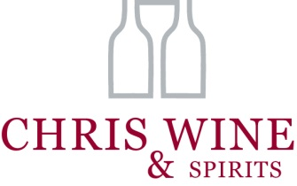

Hallonlakrits premiumvodka =sant!

Candymans Hallon Lakrits (art nr 87041) är en ny, trendig shot med den populära smakkombinationen hallon och lakrits. Denna shot är gjord på premiumvodka och lanseras för första gången i Sverige på Stockholm Beer and Whisky Festival.
Den danska producenten United Drinks lanserar nu den fjärde smaken i serien Candyman – Hallon Lakrits. Candyman är främst kända för sina framgångsrika drinkmixers, men nu kommer den första rena smaksatta spriten, en shot med smak av hallon och lakrits som dessutom är gjord på premiumvodka.
Candymans Hallon Lakrits sägs vara en flytande variant av mångas favoritgodis Bubs – den svartröda dödskallen med hallon- och lakritssmak. God som enskild shot, men kan även blandas till en CandyRazz - en enkel, fräsch och spännande drink med sötma och sälta. Tag 6 cl Candyman Raspberry Liqourice, toppa upp med sprite och garnera med lime. Klart!
Candymans Hallon Lakrits lanseras för första gången i Sverige under Stockholm Beer and Whisky Festival den 25-27 september och den 2-4 oktober i Chris Wines monter 110. Candymans Hallon Lakrits kan även beställas från Systembolagets beställningssortiment med artikelnummer 87041.
Alla Candymans produkter produceras av det danskägda företaget United Drinks och importeras i Sverige av Chris Wine & Spirits.
För mer information, kontakta:
Fredrik Eriksson, Brand Manager Spirits på Chris Wine & Spirits
fredrik@chriswine.se
Telefon: +46 (0)709-84 74 01

